Resultados MARN en Línea, enero - diciembre 2022

Enfoque de MARN en Línea

Introducción
Proporcionar una atención y asesoramiento oportuno y de calidad a los proponentes, colaboradores internos y público en general, que se comuniquen al PBX y demás canales de atención del Ministerio (vía telefónica y medios electrónicos WhatsApp, Messenger de Facebook, Chat vía WEB y correo electrónico), fomentando una cultura de servicio al cliente de manera efectiva, por medio de la cual los agentes puedan satisfacer sus demandas de atención telefónica y electrónica.

Objetivo
Proporcionar asesoramiento y atención multicanal de asistencia, seguimiento y resolución en las inquietudes presentadas por proponentes, colaboradores internos y población en general, acerca de los servicios que brinda el Ministerio.

Estado de la consulta atendida en MARN en Línea

La media de consultas RESUELTAS por las Asesoras de MARN en Línea es de 93 %, dejando solamente un 7 % de consultas transferidas a otras unidades por motivos específicos que no pueden ser resueltos por las Asesoras.

Medio de comunicación
El medio de comunicación por el que ingresan más consultas es por llamadas a nuestro PBX 1560 con un total de 57 %, por medio de WhatsApp ingresan un total de 27 % y por correo electrónico un 16%.

Motivo de la consulta

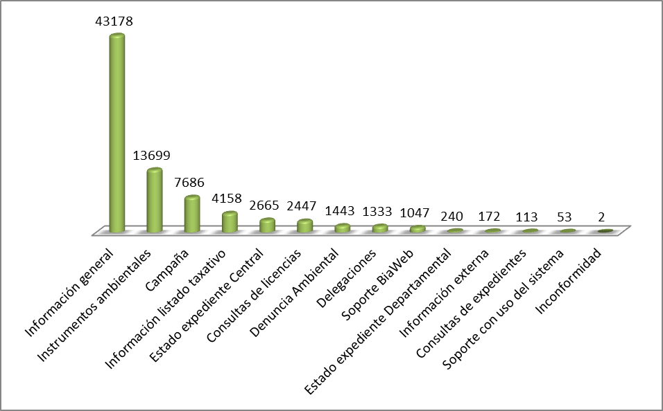

Resultados históricos

Total, de consultas atendidas por MARN en Línea
Enero – diciembre, 2022

Las estadísticas reflejan un aumento del 191 % en el ítem de consultas atendidas por MARN en Línea, versus enero del año 2022, con lo que se evidencia el crecimiento y éxito del proyecto.

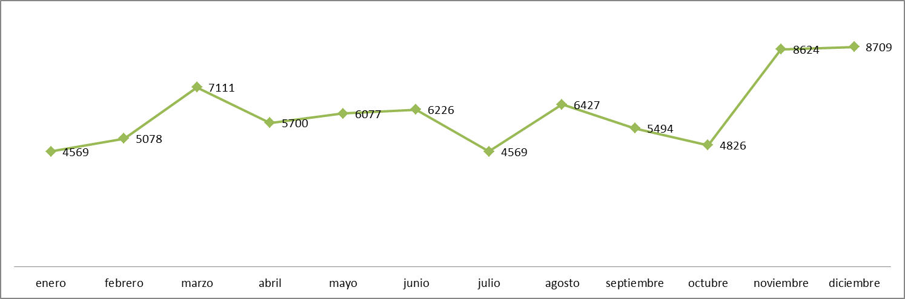

Total, de consultas atendidas por medio de comunicación

Ingreso de llamadas a nuestro PBX 24230500 o número de 4 dígitos 1560, WhatsApp 59989146 y correo electrónico marnenlinea@marn.gob.gt. En está gráfica podemos visualizar el incremento significativo de consultas atendidas por los 3 medios, en especial por WhatsApp y correo electrónico.

